Ответ
1. 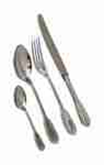Les couverts
2. 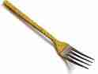La fourchette
3. 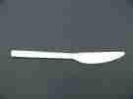Le couteau
4. 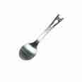La cuillère à café
5. 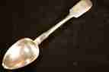La cuillère à soupe
6. 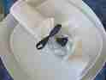La serviette est sur l'assiette
7. 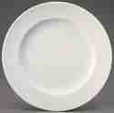L'assiette plate
8. 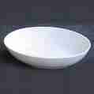L'assiette creuse

